深圳市光网视科技有限公司

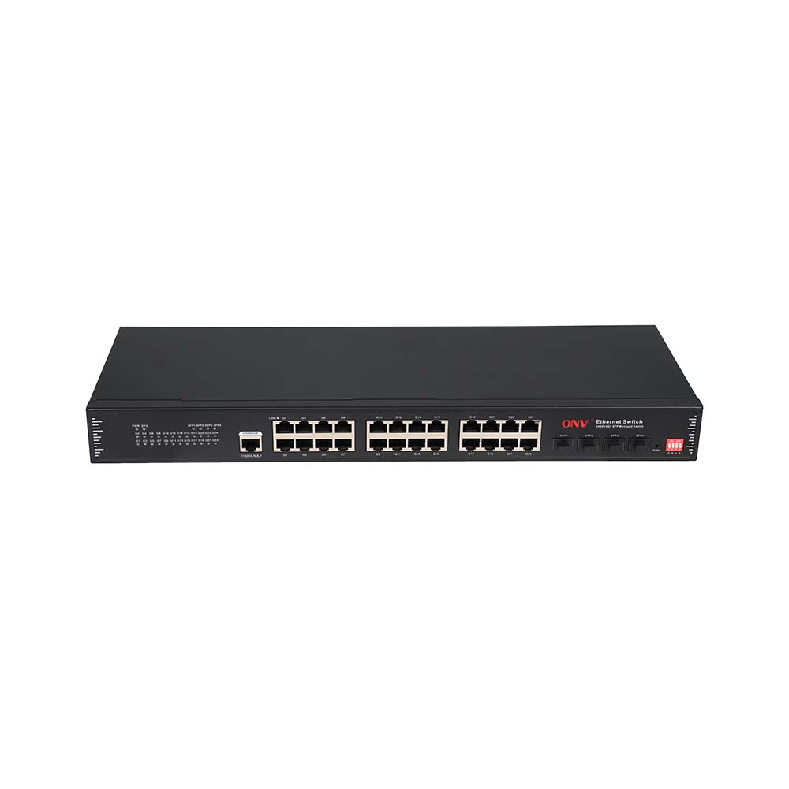
产品规格书

28口全千兆e网管交换机

ONV53028FM

产品概述
ONV53028PFM系列是ONV自主研发的全千兆二层网管交换机，支持24个10/100/1000Base-T自适应RJ45口+4个1000Base-X SFP光口插槽。支持WEB管理，同时支持ONV-NMS云管理平台和云管APP管理，可实现安防网络风暴控制、端口管理、VLAV配置，远程运维等功能。该交换机可靠性高、便于安装维护，具有快速交换功能，以及多个接入端口，适用于各种规模局域网设备接入。

产品特点
▲ 千兆接入，双光口上行
- 全系列支持“千兆以太网口+千兆网口/光口”组合，方便用户灵活组网，满足各种场景组网需求；
- 所有端口支持无阻塞线速转发，传输更流畅。
- 支持IEEE 802.3x全双工流控和Backpressure半双工流控。

▲ 极致优化，极简应用
◇ 依据行业应用需求，ONV摒弃了复杂的网管配置，保留了实用的网管功能，通过运维平台，即可快速实现网络部署与集中运维。
◇ Web网管功能QoS、链路聚合、环网管理、端口镜像、端口控制与带宽管理等。
◇ 云平台+移动APP运维管理，可视化PoE供电控制、网络拓扑管理、VLAN划分。
◇ 支持远程升级，远程重启，恢复出厂设置。
◇ 支持实时故障告警，故障定位,自动派单。

▲ 创新功能
- e网管功能（W）：开关拨到“ON”档（默认“ON”），开启网管功能，进入网管界面对交换机实行所需功能配置。此功能开启后其它拨码功能全部失效，需通过管理另行配置。
- 风暴抑制（B）：开关拨到“ON”档（默认“OFF”），风暴抑制功能开启会启动端口监测，实行流量抑制和风暴控制，从而将流量限制在合理范围，解决网络中存在大量的广播、多播、组播、单播(包含未知名单播)数据帧时导致的网络变慢、数据传输超时和数据传输拥塞大量丢包等问题。

▲ 设备稳定可靠
◇主机低功耗、风扇主动散热设计，镀锌钢材金属外壳，散热优良，保证产品稳定运行。
◇ 设备满足国家CQC标准，完全符合CE、FCC、RoHS安规要求，使用安全可靠。
◇ 用户可通过电源指示灯(PWR)、系统运行指示灯（SYS）、端口状态指示灯（Link，L/A），POE供电指示灯轻松了解设备工作状态。

产品技术与规格
型号 | ONV53028FM
端口特征
固定端口 | 24个10/100/1000Base-T POE端口（Power/Data）  4个1000Base-X SFP上联光口插槽
网口特性 | 1-24口10/100/1000Base-T（X）自动侦测，全/半双工MDI/MDI-X自适应
双绞线传输 | 10BASE-T：Cat3,4,5 UTP(≤100 meter)  100BASE-TX：Cat5 or later UTP(≤100 meter)  1000BASE-T：Cat5e or later UTP(≤100 meter)
光口特性 | 千兆SFP光纤接口，默认不配套光模块，需要另购，（可选订单模/多模、单纤/双纤光模块，LC）
光缆 | 多模 ——工作波长：850nm ，传输距离：0～500M；  单模 ——工作波长：1310nm，传输距离：0～40KM；  工作波长： 1550nm，传输距离：0～120KM 。
交换芯片参数
网管类型 | L2（WEB管理，平台管理）
网络协议 | IEEE802.3 10BASE-T； IEEE802.3i 10Base-T；  IEEE802.3u100Base-TX；  IEEE802.3ab 1000Base-T  IEEE802.3z 1000Base-X；  IEEE802.3x
转发模式 | 存储转发（全线速）
背板带宽 | 128Gbps （无阻塞）
包转发率@64byte | 41.6Mpps
MAC地址表 | 8K
包转发缓存 | 4M
巨型帧 | 10.0Kbytes
LED指示灯 | 电源指示灯：PWR(绿色)；系统指示灯：SYS(绿色)；网络指示灯：Link(绿色)，光口指示灯：Link(绿色)。POE指示灯：POE（红色）
一键还原开关 | 长按RESET 10秒后松开，恢复出厂默认设置；
物理规格参数
工作温度/湿度 | -20～+55°C；5%～90% RH 无凝结
存储温度/湿度 | -40～+75°C；5%～95% RH无凝结
外观尺寸（L*W*H） | 440*158*44mm
净重/毛重 | ＜2.9kg / ＜3.5kg
安装方式 | 桌面、壁挂式、1U/19寸机柜安装
产品认证与质保
防雷/防护等级 | 端口防雷：4KV 8/20us；  防护等级：IP30
安规认证 | CQC；  CE mark, commercial；CE/LVD EN62368-1；  FCC Part 15 ；RoHS；
质保期 | 交换机3年，终身维护
网管业务特性
端口管理 | 支持端口状态显示  支持端口流量统计  支持端口双工/协商速率配置  支持IEEE802.3x流控配置（全双工）  支持EEE节能及绿色以太网功能
VLAN | 支持基于端口的IEEE802.1Q VLAN配置（4K个）
端口汇聚 | 支持静态聚合
环路保护 | 支持环路保护功能，支持防环网功能（STP/RSTP)
组播 | 支持IGMP Snooping v1/v2、最多支持256个组播组
镜像 | 支持基本端口流量镜像
QoS | 支持Diff-Serv QoS  每个端口支持8个输出队列  支持802.1p/DSCP优先级映射  支持优先级标记Mark/Remark
安全特性 | 支持广播风暴抑制  支持端口限速  支持端口隔离
DHCP | 支持DHCP Snooping
管理与维护 | 支持WEB网管  支持一键还原  支持线缆状态检查  支持SNMP V1/V2C  支持光网视的ONV-NMS平台管理（本地平台/云平台）  支持手机APP移动端运维管理
系统要求 | Web浏览器：Mozilla火狐2.5或更高版本，谷歌浏览器chrome V42或更高版本，  5类及以上以太网电缆;  TCP/ IP，网络适配器和网络操作系统（如Microsoft Windows，Linux或Mac OS X）安装在网络中的每台计算机上5类及以上以太网电缆;

产品尺寸规格

包装清单
包装清单 | 物品名称 | 数量 | 单位
包装清单 | 28口全千兆E网管交换机 | 1 | 台
包装清单 | AC电源线 | 1 | 根
包装清单 | 快速使用指南 | 1 | 份
包装清单 | 保修卡与合格证 | 1 | 份

订购信息

设备名称 | 设备信息 | 标配电源
ONV53028FM | e网管24个10/100/1000M RJ45端口 +  4个1000Base-X SFP上联光口插槽,支持桌面式、机架式安装。 | 400W

选配信息
光模块选型表
名称 | 型号 | 描述 | 单位
1.25G光模块 | ONV-2630 | SFP光模块，1.25G，多模双纤850nm，传输距离：550m，LC接口，支持DDM功能，支持热拔插。 | 只
1.25G光模块 | ONV-2632 | SFP光模块，1.25G，单模双纤1310nm，传输距离：20km，LC接口，支持DDM功能，支持热拔插。 | 只
1.25G光模块 | ONV-2612-T | SFP光模块，1.25G，单模单纤TX1310nm/RX1550nm，传输距离：20km，LC接口，支持DDM功能，支持热拔插。 | 只
1.25G光模块 | ONV-2613-R | SFP光模块，1.25G，单模单纤TX1550nm/RX1310nm，传输距离：20km，LC接口，支持DDM功能，支持热拔插。 | 只
1.25G光模块 | ONV-2612-T-SC | SFP光模块，1.25G，单模单纤TX1310nm/RX1550nm，传输距离：20km，SC接口，支持DDM功能，支持热拔插。 | 只
1.25G光模块 | ONV-2613-R-SC | SFP光模块，1.25G，单模单纤TX1550nm/RX1310nm，传输距离：20km，SC接口，支持DDM功能，支持热拔插。 | 只
电模块 | ONV-2633 | 1.25G SFP光模块转10/100/1000M RJ45网口，（光转电） | 只


联系我们
深圳市光网视科技有限公司

电 话：0755-33376606
传 真：0755-33376608
邮 箱：onv@onv.com.cn
网 址：http://www.onv.com.cn
地 址：深圳市福田区车公庙泰然大厦D座1003
工厂地址：惠州仲恺高新区陈江街道仲恺六路333号星河仲恺人工智能产业园B3栋厂房

关于文档
本文档中的商标、图片、标识均归深圳市光网视科技有限公司所有。
未经深圳市光网视科技有限公司明确书面许可，任何单位或个人不得擅自仿制、复制、誊抄或转译本书或全部内容，
不得以任何形式或任何方式（电子、机械、影印、录制或其他可能的方式）进行商品传播或用于任何商业、盈利目的。
本文档可能含有预测信息，因此本文档信息仅供参考，不构成任何要约或承诺，本公司做出更正或修改恕不另行通知。
版权所有 © 深圳市光网视科技有限公司 保留一切权利

